TEMATSKI HODOGRAM
Nastavni predmet: |  | ČOVJEK I ZDRAVLJE | Učiteljica/  učitelj: |  |  | Razred:
SIU |  | Održavanje homeostaze čovjeka
Nastavna tema: |  | 1.7. Izlučivanje otpadnih tvari iz tijela u službi zdravlja
Odgojno-obrazovni ishodi
  - Navesti uloge organa i organskih sustava u održavanju homeostaze povezujući ih s njihovim
položajem u ljudskom tijelu.
1.2. Izvesti uz pomoć nastavnika i prema uputama mjerenja i/ili postupke koji su dio pokusa i/ili aktivnosti i bilježiti opažanja uvažavajući etičnost postupka.
Razrada ishoda |  |  |  |  | Pitanja za provjeru usvojenosti ishoda
1.1.1. Opisati povezanost građe i uloge organa i organskih sustava. |  |  |  |  | *Koja je uloga mokraćovoda, a koja mokraćnog mjehura?  * Zašto stijenku mokraćovoda, mokraćnog mjehura i mokraćne cijevi ne izgrađuje poprečno-prugasto mišićno tkivo? Objasni.  * Zašto je u mokraći muškarca moguće naći spermije?  * O čemu ovisi sastav mokraće?  * Je li udio pojedinih tvari jednak u svakoj mokraći iste osobe? Zašto? Objasni svoje odgovore.  * Opiši položaj bubrega u tijelu čovjeka.  * Koji su dijelovi mokraćnog sustava?
1.1.2. Povezati funkcioniranje organa s održavanjem homeostaze. |  |  |  |  | * Uz pretpostavku da unosimo jednaku količinu vode u tijelo, hoćemo li češće mokriti zimi ili ljeti? Obrazloži.  * Što bi se dogodilo sa stanicama organizma kada se određeni dio vode ne bi vratio u krvni optok? Obrazloži svoje odgovore.  * Objasni važnost energije za održavanje ravnoteže tjelesnih tekućina.  * Što bi se dogodilo u tijelu da nema izvor dovoljne količine energije za rad organa za izlučivanje?
Ključni koncepti |  |  |  |  | Ključni pojmovi
Ustrojstvo na razini organizma  Homeostaza na razini organizma  Poremećaji homeostaze |  |  |  |  | Bubreg, mokraćovod, mokraćni mjehur, mokraćna cijev, nefron, filtracija, reapsorpcija, izlučivanje
Materijalna priprema
I | - udžbenik, LCD projektor, PPT prezentacija  - Materijal i pribor za izvođenje pokusa: dva gomolja krumpira, četiri čaše, destilirana voda, velika žlica, stakleni štapić, kuhinjska sol, odmjerna posuda.
Sadržajna razrada
I | - građa mokraćnog sustava  - građa i uloga bubrega  - nastanak mokraće
Aktivnosti za učenike |  |  |  |  |  | Oblici rada | Ishodi
I | - motivacijsko pitanje – „Zašto je mokrenje jedna od osnovnih čovjekovih fizioloških potreba?“  - „Razmisli i odgovori“ – odgovaranje na pitanja  - izvođenje aktivnosti – Kako ostati u ravnoteži?, RB, str.48. zadatak 1 i odgovaranje na postavljena pitanja  - lijepljenje shematskog prikaza u bilježnicu uz popunjavanje tijekom obrade nastavnih sadržaja o građi mokraćnog sustava (organizator pažnje)  - vođeni razgovor o organima mokraćnog sustava uz slike na PPT-u  - provjera točnosti shematskog prikaza  - gledanje videozapisa o nastanku mokraće i odgovaranje na pitanja  - vođeni razgovor o građi i ulozi bubrega  - „Pišem priču“ – čitanje odlomka o nastanku mokraće iz udžbenika i pisanje kratke priče koristeći zadane pojmove  - razgovor o regulaciji količine vode i soli u tijelu  - refleksija: rješavanje zadatka (RB. str. 49. zadatak 2.) |  |  |  |  | FR  FR  GR  IR  FR  FR  IR/FR  FR  IR  FR  IR | 1.1.1.  1.1.2.
Prijedlozi učeničkih projekata
* Promatranje znakova koji upućuju na određene poremećaje u vlastitome organizmu- boja i količina
vlastitoga urina

Refleksija
Dodatni primjeri pitanja za provjeru ostvarenosti ishoda:
1. Brojevima od 1 do 9 označi točan redoslijed nastanka mokraće.
___ Tijekom prolaska filtrata kroz bubrežne kanaliće dio vode, glukoze, aminokiselina i vitamina
vraća se u krv kroz mrežu kapilara.
___ Mokraća mokraćovodom odlazi do mokraćnog mjehura.
___ Filtrat prolazi kroz bubrežne kanaliće nefrona.
___ Krv dolazi u nefron dovodnom arteriolom, ogrankom bubrežne arterije.
___ U glomerulu se odvija filtracija krvi pri čemu nastaje filtrat
___ Pročišćena krv napušta nefron odvodnom arteriolom i bubrežnom venom vraća se u krvotok.
___ Određene otpadne tvari iz krvi (amonijak, urea, mokraćna kiselina) izlučuju se u kanaliće.
___ Filtrat sadrži vodu, soli, glukozu, aminokiseline, vitamine i otpadne tvari.
___ Nastala mokraća kroz mokraćnu cijev izlazi iz tijela.
Tehnike aktivnog  i suradničkog učenja |  |  |  | Nastavne metode
* Razmisli i odgovori  * Pišem priču |  |  |  | * usmeno izlaganje  * razgovor  * rad na tekstu  * pisanje
Domaća zadaća
„Znam li odgovoriti?“ - odgovaranje na pitanja u udžbeniku, stranica 86.

Napomene:
* Značenje oznaka: IR – individualni rad, FR – frontalni rad, PR – rad u paru, GR – rad u grupi
* Šifre kod ishoda iz razrade stavljene su radi lakšeg snalaženja
* Konceptualni okvir djelomično je preuzet iz ispitnoga kataloga za Državnu maturu iz Biologije2018./2019., NCVVO.

Plan učeničkog zapisa
IZLUČIVANJE OTPADNIH TAVRI IZ TIJELA U SLUŽBI ZDRAVLJA

MOKRAĆNI SUSTAV – POVEZANOST GRAĐE I ULOGE

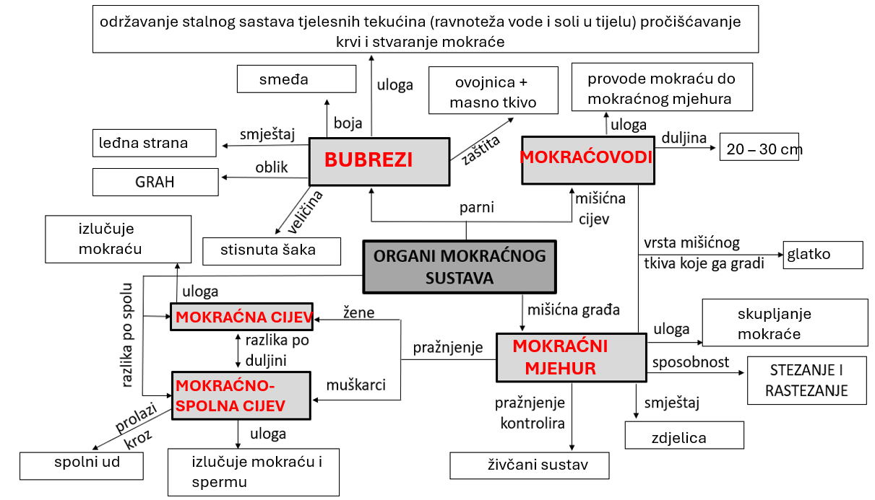

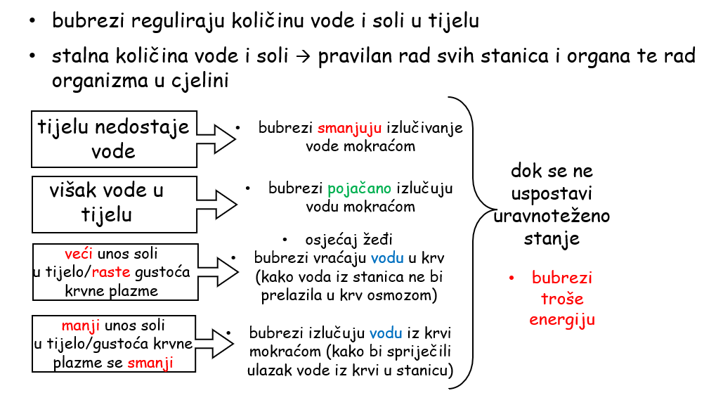

PRIJEDLOG RADNOG LISTIĆA ZA UČENIKE S POSEBNIM POTREBAMA
IZLUČIVANJE OTPADNIH TVARI IZ TIJELA U SLUŽBI ZDRAVLJA

1. Na crtežu označi organe mokraćnog sustava čovjeka.

- Zaokruži jedan točan odgovor.

A. Koji organ mokraćnog sustava nije paran?
a. bubreg b. mokraćovod c. mokraćni mjehur d. mokraćna cijev

B. Koji je organ mokraćnog sustava duži kod muškaraca?
a. bubreg b. mokraćovod c. mokraćni mjehur d. mokraćna cijev

C. Koju od navedenih uloga obavlja mokraćovod?
a. dovodi nepročišćenu krv iz tijela u bubreg
b. odvodi mokraću iz mokraćnog mjehura van
c. korisne tvari i dio vode iz mokraće vraća u krv
d. provodi mokraću iz bubrega u mokraćni mjehur

- Dopuni rečenice.

A. Najvažniju ulogu u održavanju stalnog sastava tjelesnih tekućina u tijelu imaju ____________________________ .
B. Kod žena mokraća iz tijela izlazi kroz ______________________ cijev.
C. Bubrezi su __________________ povezani s mokraćnim mjehurom koji se prazni preko mokraćne cijevi.
D. Krvna žila koja dovodi nepročišćenu krv u bubreg je bubrežna ____________________.

